ORAÇÃO | VISITA PASCAL 2022

P. O Senhor Jesus ressuscitou. Aleluia. R. Aleluia. Aleluia.
P. O Amor venceu o mal e a morte. Aleluia. R. Aleluia. Aleluia.
P. A vida bela para sempre triunfou. Aleluia. R. Aleluia. Aleluia.
P. O Senhor derruba muros e é a nossa ponte. R. Aleluia. Aleluia.
P. Cristo é a fonte da nossa alegria. R. Aleluia. Aleluia.
P. Viva em nós o Homem novo. Aleluia. R. Aleluia. Aleluia.
P. O Senhor dê a Paz ao seu Povo. R. Aleluia. Aleluia.
Ao aspergir os fiéis com a água batismal:
P. Esta água avive em nós a graça do Batismo, para caminharmos juntos, como irmãos, e sermos construtores de um mundo novo. Aleluia.
R. Aleluia. Aleluia.

Agenda Pastoral: 1. De segunda a sexta, não há Eucaristia. 2. Sábado, Missa Vespertina apenas às 16h00. 3. No Domingo, Missas às horas habituais: 11h00 e 19h00. 4. Caminheiros dinamizam 4.º festival de tunas, dia 23 de abril, às 21h00, no Auditório da Porto Business School. Bilhetes disponíveis na Secretaria Paroquial (3 tunas). 5. Catequese retoma a 30/4 e 1/5.
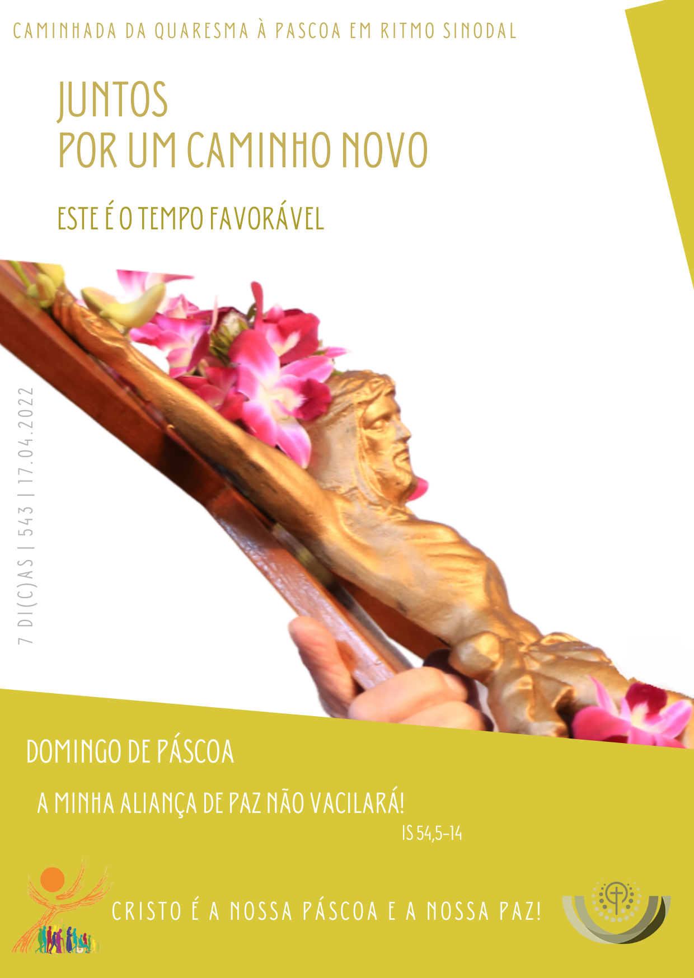
IDE PARA A GALILEIA! LÁ VOS PRECEDEREI!

1. Ir para a Galileia significa, antes de mais nada, recomeçar: é possível recomeçar sempre, porque sempre há uma vida nova que Deus é capaz de fazer reiniciar em nós. Deus pode construir uma obra de arte inclusive a partir dos escombros do nosso coração; inclusive a partir dos pedaços arruinados da nossa humanidade, Deus prepara uma história nova. E, nestes meses sombrios de pandemia e de guerra, ouçamos o Senhor ressuscitado que nos convida a recomeçar, a nunca perder a esperança.

2. Ir para a Galileia significa, em segundo lugar, percorrer caminhos novos. É mover-se na direção oposta ao túmulo. A fé não é um repertório do passado, Jesus não é um personagem ultrapassado. Ele está vivo, aqui e agora. Caminha contigo todos os dias, na situação que estás a viver, na provação que estás a atravessar, nos sonhos que trazes dentro de ti. Abre novos caminhos onde te parece que não existem, impele-te a ir contracorrente relativamente a nostalgias e ao «já visto». Mesmo que tudo te pareça perdido, por favor abre-te maravilhado à sua novidade: surpreender-te-á.
JUNTOS POR UM CAMINHO NOVO E VIVO!

3. Ir para a Galileia significa, além disso, ir aos confins. Jesus, o Ressuscitado, ama-nos sem fronteiras e visita todas as situações da nossa vida. Ele plantou a sua presença no coração do mundo e convida-nos também a nós a superar as barreiras, vencer os preconceitos, aproximar-nos de quem está ao nosso lado dia a dia, para redescobrir a graça da quotidianidade. Reconheçamo-Lo presente nas nossas «galileias», na vida de todos os dias. Com Ele, a vida mudará. Porque, para além de todas as derrotas, do mal e da violência, para além de todo sofrimento e para além da morte, o Ressuscitado vive e guia a história. Irmã, irmão, se tens no coração uma hora escura, um dia que ainda não raiou, uma luz sepultada, um sonho despedaçado, coragem! Abre o coração maravilhado ao anúncio da Páscoa: «Não tenhas medo, ressuscitou! Espera-te na Galileia». Os teus anseios serão realizados, as tuas lágrimas serão enxugadas, os teus medos serão vencidos pela esperança. Porque o Senhor sempre te precede, caminha sempre à tua frente. E, com Ele, a vida sempre recomeça. Excertos da Homilia do Papa Francisco na Vigília Pascal de 2021

